Министерство науки и высшего образования Российской Федерации
Федеральное государственное автономное образовательное учреждение
высшего образования
«ПЕРМСКИЙ НАЦИОНАЛЬНЫЙ ИССЛЕДОВАТЕЛЬСКИЙ ПОЛИТЕХНИЧЕСКИЙ УНИВЕРСИТЕТ»
(ФГАОУВО «ПНИПУ»)
ЭЛЕКТРОТЕХНЧЕСКИЙ ФАКУЛЬТЕТ
КАФЕДРА ИНФОРМАЦИОННЫХ ТЕХНОЛОГИЙ И АВТОМАТИЗИРОВАННЫХ СИСТЕМ

ОТЧЕТ ПО ЛАБОРАТОРНОЙ РАБОТЕ №2
Выполнил:
Студент группы РИС-23-2б
___________ Д. Е. Колосов
Проверил:
Ст. преподаватель кафедры ИТАС
__________ Д.Б. Кузнецов
«Язык C. Компилятор clang. Команда make»

Пермь, 2026
СОДЕРЖАНИЕ
Цель работы 3
Задачи 3
Ход работы 4
Дополнительное задание 7

Цель работы
Изучить на практике работу с компилятором clang языка С, освоить создание библиотек.

Задание
1. Разработать, собрать и выполнить программу на языке C, использующую статическую библиотеку с произвольным содержимым. Во всех кодах указать авторство;
2. Разработать makefile, автоматизирующий процесс сборки программы.

Ход работы
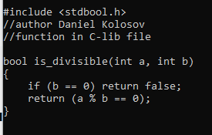
Рисунок 1 – Создание файла библиотеки
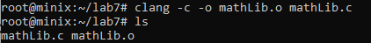
Рисунок 2 – Получение объектного файла
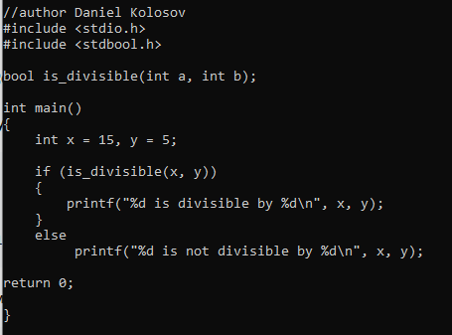
Рисунок 3 – Файл программы
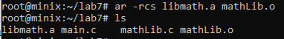
Рисунок 4 – Создание файла статической библиотеки
r - replace (заменить) - добавляет файлы в архив. Если файл уже существует в архиве - заменяет его новой версией.
c - create (создать) - создает архив, если он не существует. Без этой опции ar может ругаться, если архив не найден.
s - index (индекс) - самая важная опция для библиотек. Создает индекс символов (какие функции/переменные в каких .o файлах). Без этого компилятор не сможет найти функции в библиотеке.
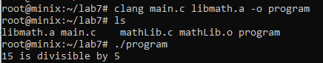
Рисунок 5 – Получение итогового файла программы
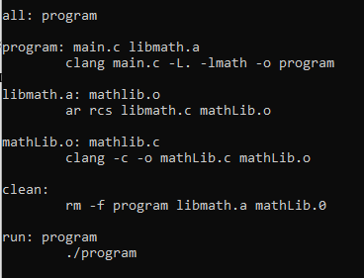
Рисунок 6 – Содержимое makefile
Когда вызывается make:
Make ищет первую цель (all)
Видит, что для all нужен program
Переходит к цели program
Видит что для program нужны main.c и libmath.a
main.c уже есть, переходит к libmath.a
Для libmath.a нужен mathlib.o
Для mathlib.o нужен mathlib.c
mathlib.c есть - выполняет:
clang -c mathlib.c -o mathlib.o
ar -rcs libmath.a mathlib.o
clang main.c -L. -lmath -o program
По сути, Makefile — это дерево зависимостей:
program ← libmath.a ← mathlib.o ← mathlib.c
К преимуществам использования makefile также относится оптимизация сборки по времени последнего изменения файла: собираются только те модули, которые были затронуты какими-либо изменениями.
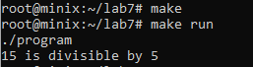
Рисунок 7 – Выполнение make

Рисунок 8 – Создание динамической библиотеки
clang -shared -fPIC mathlib.c -o libmath.so
-shared - "сделай общую (разделяемую) библиотеку". Без этого получится обычный исполняемый файл. С этой опцией получается .so файл, который могут использовать многие программы.
-fPIC - "сделай Position Independent Code" (код, не зависящий от позиции).
PIC = код, который будет работать ЛЮБОМ месте в памяти.
Без этого библиотека будет "привязана" к конкретному адресу в памяти.
Нужно, потому что библиотеку могут загрузить в разное место памяти у разных программ.
.so = Shared Object (разделяемый объект) - расширение динамических библиотек в Linux.

Дополнительное задание
Продемонстрировать создание динамической библиотеки (3 плюса).
Рисунок 9 – Иллюстрация использования динамической библиотеки, создание 1 программы
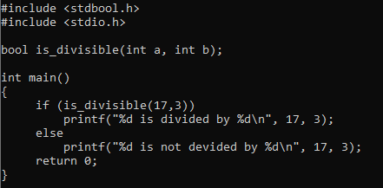
Рисунок 10 – Иллюстрация использования динамической библиотеки, создание 2 программы
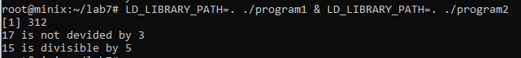
Рисунок 11 – Иллюстрация использования динамической библиотеки, выполнение программ
LD_LIBRARY_PATH=. ./program1
LD_LIBRARY_PATH=. — это переменная окружения
Говорит системе: "Ищи библиотеки в текущей папке (.)"
LD_LIBRARY_PATH = Library Path (путь к библиотекам)
./program1 - запускает программу из текущей папки
Почему это нужно?
По умолчанию система ищет библиотеки только в:
/usr/lib/
/lib/
и других системных папках
Но библиотека libmath.so лежит в текущей папке, поэтому нужно сказать системе где её искать.

